Становлення системи національних цінностей у кон
тексті формування політики національної безпеки в гумані
тарній сфері
Зважаючи на те, що національна цінності є важливими пе
редумовами і базовими засадами забезпечення національної
безпеки країни і зокрема важливими чинниками формування
політики національної безпеки у гуманітарній сфері, ми по
винні детальніше розглянути дану категорію.
Саме система національних цінностей утворює правову,
філософську та етичну основу для забезпечення подальшого
існування держави. Їх втрата може може привести до зник
нення нації як самостійного суб’єкта міжнародних відно
син²⁸⁶[с.105].
Слід констатувати, що для останніх десятиріч є характер
ною суттєва переоцінка цінностей і теорій і не завжди в кращу
сторону. Зокрема Д.Г. Грибанов, О.В. Драганов, В.В.Лисюк за
значають, що під впливом глобалізаційних процесів «сучасна
людина потребує нової соціальнополітичної концепції су
спільства»[с. 68]²⁸⁷.

286 В.П. Горбулін, А.Б. Качинський. Засади національної безпеки України. К.: Інтертехнологія,
2009. – 272 с.
287 Грибанов Д.Г., Драганов О.В., Лысюк В.В. Цели, принципы и особенности современной
политики безопасности // Сучасні проблеми державного управління: Зб. наук. пр. УАДУ / За заг.
ред. В.І. Лугового, В.М. Князєва. – К.: Видво УАДУ, 2003. – Вип. 1. – С. 6268.
248

Концептуальні засади політики національної безпеки
Української держави в гуманітарній сфері
Тому більш ґрунтовне вивчення теорії цінностей взагалі
і національних цінностей зокрема є досить важливим в кон
тексті побудови гармонійних відносин у системі «суспільство
– людина – природа» та подолання глобальних загроз існу
ванню людства, шляхом зміцнення всезагальної єдності та
консолідації, що є необхідною умовою гарантування світової
безпеки [266; 303]. Сьогодні однією з найбільших глобальних
проблем є екологічна, яка проявляється шляхом руйнування
навколишнього середовища, забрудненням все більших тери
торій, погіршенням здоров’я багатьох поколінь людей. Вона
в значній мірі зумовлена все зростаючим, загарбницьким спо
живацтвом людської цивілізації, яка задля досягнення прагма
тичних цілей не здатна зупинитися навіть перед руйнування
оточуючого середовища, що врешті може призвести до її де
градації, виникненню війн за природні ресурси та можливого
самознищення. Лише вироблення нового світогляду на основі
побудови системи духовних та екологічно спрямованих цін
ностей, зможе суттєво змінити ситуацію.
Для операціоналізації поняття «національні цінності» нам по
трібно чітко визначити поняття «цінності». Аналізуючи дане по
няття слід зазначити, що в різні історичні періоди воно мало не
однозначні визначення. Ще в давні часи філософське визначен
ня цінностей апелювало до прагнень людей визначити те, що
стоїть над усім, має найвищу якість, до чого потрібно прагнути
і що варто захищати понад усе. Взагалі теорія цінностей почала
розроблятися ще за часів античності. Буття і цінності тоді ще не
були розділені і Платон, наприклад, вважав, що знання ціннос
тей і їх реалізація – це однопорядкові явища. На відміну від Пла
тона Арістотель вважав, що знання цінностей і реальна поведін
ка людини це не однопорядкові явища. Вищими для Арістотеля
є діаноетичні цінності – істина, мудрість, моральність. Родона
чальник німецької класичної філософії І. Кант також розробляв
своє вчення про цінності. Він вважав, що цінності самі по собі не
мають буття, вони є вимогами, які звернені до волі особистості,
до цілей, які вона ставить перед собою. Згідно поглядів видатно
го неокантіанця В. Віндельбанда, цінності – це ідеальне буття,
буття норми, яке співвідноситься не з емпіричною, а з трансцен
дентальною свідомістю. В якості цінностей у нього виступають
істина, добро і краса, а наука, мистецтво, релігія розглядаються
як цінностні блага культури, без яких людство не може існувати.
Цінність, згідно Віндельбанда, є ціль сама по собі, до неї прагнуть
249

Політика національної безпеки Української держави
в гуманітарній сфері
заради неї самої, а не заради матеріального інтересу. Цінність –
це не реальність, це ідеал, носієм якого і є трансцендентальна
свідомість. Інший неокантіанець Г. Ріккерт також розробляв
теорію цінностей як основу істинного знання і моральної пове
дінки. Цінність, на його думку, є щось повністю безвідносне, і в
цьому розумінні трансцендентне як по відношенню до буття, так
і по відношенню до пізнаючого суб’єкта. Згідно Ріккерта саме
цінності визначають ступінь індивідуальних відмінностей, вка
зуючи в багатоманітті рис і властивостей різних предметів
і явищ на сутність, індивідуальне, унікальне. Він виділяє шість
основних категорій цінностей: істину, красу, безособистнісну
святість, моральність, щастя і особистісну святість. Ріккерт під
креслює надсуб’єктивний і надбуттєвий характер цінностей, ви
значаючи їх як основу буття, пізнання і людської діяльності.
М. Бердяєв зазначав, що цінність це фундаментальна нор
ма людина, яка формує її ключові ціннісні орієнтації, спрямо
вує її поведінку і взагалі робить індивіда особистістю.
І саме людина та її цілі (ціннісні орієнтації) є абсолютна
цінність. В даному контексті відомий філософ І. Кант зазна
чав, що категорії «цінність» та «ціль» тісно пов’язані між со
бою, так як вважав, що тільки розумні істоти володіють об’єк
тивними цілями й це надає їм «абсолютну цінність»²⁸⁸[с. 296].
Філософ також констатував, що від характеру цілей людини
(суспільної групи, суспільства, держави) залежить характер
цінностей. Якщо цілі людини високі, то й цінності будуть
значимими.
І. Кант також сформував категоричний моральний імпера
тив, в основі якого лежить абсолютна самоцінність кожної лю
дини. Він чітко зазначає, що кожна людина може бути тільки
ціллю, і аж ніяк не засобом. На думку І. Канта всі людські істо
ти, є царство цілей «самих по собі»[с. 276]²⁸⁹. Ф. Ніцше підтри
мував дану точку зору і вважав, що цінності – це предмет її
міркувань та прагнень та головна ціль життя людини. Помилка
Ніцше полягала в тому, що він відкидав теологічні корені цін
ностей, вважаючи їх творчем лише людину, що й призвело до
створення ніцшеанської «понадлюдини», яка стоїть над доб
ром і злом [с. 38]²⁹⁰. Саме його ідеї використовували нацисти
для побудови своєї руйнівної ідеології.

288Кант И. Критика практического разума: Соч. в 6 т. – Т.4 – Ч. 1. – М.: Политиздат, 1965. – 544 с.
289 Там само
290 Ницше Ф. Воля к власти: опыт переоценки всех ценностей. – М.: REFLbook, 1994. – 880 с.
250

Концептуальні засади політики національної безпеки
Української держави в гуманітарній сфері
М. Вебер розглядав цінності у історичному контексті, вва
жаючи, що певна історична епоха має свою систему ціннос
тей. На його думку цінності виконують функцію регулювання
людської діяльності, стабілізації та інтеграції суспільних сис
тем різних рівнів – від малих груп до суспільства у цілому.
Як наукова категорія цінність починає розглядатися в 60
роках XIX століття. Трохи пізніше в XX столітті виникає тео
ретична дисципліна – аксіологія, значний внесок у розвиток
якої здійснив німецький вчений Р.Г. Лотце.
Одним з сучасних визначень цінностей є їх розуміння як
певних загальних норм та принципів, які визначають направ
леність людської діяльності, мотивацію людських вчинків.
Найбільш поширеним визначення цінностей є їх тлумачення
як суб’єктивної значущості певних явищ реальності, тобто їх
ньої вагомості для потреб людини і суспільства. Досить зміс
товним є визначення системи цінностей як сукупності мо
ральних норм, які регулюють суспільні взаємовідносини, під
тримують стійке існування суспільства і таким чином забезпе
чують його безпеку. Держава закріплює пануючі суспільні
цінності нормами права, створюючи відповідне законодавст
во. Як результат – національні цінності отримують офіційний
статус і захист з боку держави.
На думку більшості сучасних дослідників, головна функція
системи цінностей соціальна, а саме: служити основою вибору
дій та інтеграції соціальних систем. Слід констатувати, що са
ме загальнолюдські релігійнодуховні цінності лежать в основі
існування як суспільства в цілому, так і окремої особистості.
І саме від того, чи керуватиметься дане суспільство чи кон
кретна людина такими цінностями як добро, милосердя,
любов, свобода, справедливість, солідарність, демократія, за
лежатиме як її особиста доля, так і майбутній добробут всього
народу. Забезпечення останнього і є одним із головних зав
дань національної безпеки держави.
Розглянемо більш детально функціональні особливості цін
ностей. Використовуючи сучасні підходи до розумінні сутнос
ті і значення цінностей у функціонуванні суспільства, слід
відзначити насамперед їх соціалізуючі,інтегруючі і консолі
дуючі функції.
Соціалізуюча функція цінностей проявляються через
створення механізму взаємодії особи та суспільства, який
базується на наступній схемі: соціальні цінності – ціннісні
251

Політика національної безпеки Української держави
в гуманітарній сфері
орієнтації – потреби – інтереси (усвідомлені потреби) – мо
тиви (спонукання до діяльності) – цілі (установка на відповід
ну діяльність та її мета) – дії (реалізація діяльності). Без соці
алізації, тобто залучення до системи суспільних цінностей,
людина взагалі не зможе реалізуватися як соціальна істота.
Інтегруючі і консолідуючі функції спрямовані на забезпе
чення єдності, цілісності та впорядкованості даної спільноти.
Будьяке суспільство є організаційною системою створеною
для досягнення певних цілей. Для нормального її функціону
вання потрібно здійснити її структуризацію шляхом внесення
в неї порядку, що і забезпечується системою базових ціннос
тей. Дослідник В.А. Могилевський пропонує таку ієрархічну
послідовність рівнів порядку в організаційних системах: ниж
ній рівень (моральний), який структурується моральними ка
тегоріями, які є значимі для середовища, яке розглядається (у
загальному випадку – для суспільства); середній рівень (юри
дичний), який структурується поняттями права; верхній рі
вень (концептуальний), який вибудовує концепція, закладена
у закони розвитку середовища і яка фіксує цілі, ресурси та
критерії розвитку²⁹¹[с. 89].
На думку більшості дослідників саме релігійні та моральні
категорії є фундаментальними, бо визначають менталітет сус
пільства, його самосвідомість. Саме вони формують стерео
типні уявлення про добро і зло, сукупність моральних забо
рон, сутнісні засади відношення до іншого та до спільноти.
Юридичний рівень формує правовий простір і законодавчо
закріплює поняття добра та зла, створюють вузли сіті, у якій
функціонують системи й індивіди. Але всю сферу морального
юридичні відносини не можуть охопити, вони тільки закріп
люють основоположні моральні норми. На концептуальному
рівні встановлюється співвідношення загального та індивіду
ального, яке повинно сприяти як розвитку суспільства так і
розвитку особистості.
Аналізуючи дані рівні слід відзначити, що ступінь керова
ності системи зростає в міру просування по рівням ієрархії
знизувверх. Так на моральному рівні здійснюється добровіль
не виконання вимог порядку. Середній рівень передбачає
примусові методи обмеження на свободу дій у випадку пору

291 Могилевский В.Д. Динамические системы: технологии трансформации и разрушения //
Проблемы безопасности при чрезвычайных ситуациях. – 2002. – № 1. – С. 8699.
252

Концептуальні засади політики національної безпеки
Української держави в гуманітарній сфері
шення правових норм. Концептуальний рівень є найбільш за
гальним, організуючим для діяльності як індивідуумів, так
і систем. Але будь яка організаційна система (у даному випад
ку – суспільство) може бути цілісною, якщо упорядкована за
всіма рівнями. Якщо ж проявляється недостатній розвиток
будьякого рівня чи виникають суперечності у параметрах по
рядку (на рівні та між рівнями), то це призводить до порушен
ня цілісності системи (суспільства).
Поняття «цінності» є родовим по відношенню до поняття
«національні цінності». Існує ряд визначень поняття «націо
нальні цінності». В Словникудовіднику із соціальної психо
логії вказується, що національні цінності – це сукупність
духовних ідеалів, що є соціально і нормативнокультурни
ми аксіомами людей однієї етнічної групи²⁹²[5, с.365].
Дослідник Возженников А.В. вважає, що національні цін
ності це наявні та ідеальні соціальні, матеріальні та духовні
блага, що задовольняють потреби та інтереси людей і спри
яють прогресивному розвитку особи, суспільства і дер
жави²⁹³[с.14]. Визначаючи дане поняття слід констатувати,
що саме національні цінності є певними концептуальними,
ідеологічними основами, консолідуючими чинниками,
важливими життєвими орієнтирами на шляху ефективного
суспільного розвитку. Так А.В. Малишев зазначає: «…спіль
нотам характерні цінності як об’єктивні параметри внут
рішнього середовища, чітке дотримання яких є домінантою
їх успішного розвитку» [с. 17]²⁹⁴.
Проблема формування та закріплення системи націо
нальних цінностей є надзвичайно важливою для українсько
го суспільства. Як ми уже відзначали, що сьогодні для нашо
го суспільства є характерною криза ідентичності, яка прояв
ляється у світоглядній невизначеності, розмитості суспіль
них цінностей, розпорошеності і значній диференціації ук
раїнського суспільства. Цю кризу можна подолати шляхом
переоцінки колишніх норм і побудові на цій основі нової
системи цінностей.

292 Крысько В. Словарьсправочник по социальной психологии / В.Крысько. – СПб.: Питер,
2003. – 416 с.
293 В.П. Горбулін,А.Б.Качинський. Стратегія національної безпеки України в аксіологічному
вимірі: від "суспільства ризику" до громадянського суспільства. //Стратегічна панорама. №2, 2005.
С. 1327.
294 Малышев А.В. Новая общесоциологическая теория (парадигма): Моногр. – Винница: Изд.
Винница, 1997. – 96 с.
253

Політика національної безпеки Української держави
в гуманітарній сфері
При здійсненні ціннісної ідентифікації сучасної України
потрібно враховувати те, що для неї є характерним глибинне
співіснування рис «європейськості» і «євразійськості». До
сліджуючи проблематику «СхідЗахід» в українському кон
тексті, дослідник М. Михальченко зазначає, що поєднати схід
ні та західні цінності та уніфікувати світ не зможе навіть ін
формаційна і технологічна революція. На його думку і західні
цінності – права людини, свобода особистості, демократія,
політичний плюралізм і східні цінності – колективізм, сім’я,
схильність до згоди, консенсусу, повага до влади тощо, мають
світовий універсальний характер. І насаджувати народам Схо
ду і Заходу інші цінності, не враховуючи їх національні особ
ливості – фактично означає неповагу до цих народів, які ніби
то не сприймають світових прогресивних цінностей²⁹⁵[с. 68].
Дослідник В. Горбатенко вважає, що не варто бездумно ко
піювати цінності і норми західного, в першу чергу, амери
канського способу життя, що отримало назву «вестернізація».
Він зазначає, що з однієї сторони цей процес передбачає вико
ристання передового західного досвіду, зокрема досвіду раціо
нального господарювання, ефективного використання нових
технологій, розвитку демократичних інституцій. А з іншої сто
рони, цей процесс призводить до поширенням комерціалізації
культури, психологічного гедонізму і моральної вседозволе
ності, виникнення нових форм відчуження людини²⁹⁶[с. 46].
Деякі експерти взагалі стверджують, що вестернізація може
призвести до духовного занепаду та духовної деградації укра
їнців²⁹⁷[с. 58]. З іншої сторони не варто бездумно копіювати
і цінності східного світу. Україна, що знаходиться на перехрес
ті цивілізацій, зможе сформувати власну систему цінностей,
яка б увібрала найкращі зразки Заходу і Сходу.
В цьому контексті ми повинні акцентувати увагу на важли
вості становлення системи цінностей, що базуються на націо
нальних традиціях і відповідають ментальності українського
народу. Це досить складне і багаторівневе завдання, виконан
ня якого вимагає побудови чіткого термінологічного апарату
та формування ефективної системи дій. Слід відзначити, що

295 Михальченко М.І. Становлення нових політичних інститутів і національнодержавний розвиток
України // Українське суспільство на порозі третього тисячоліття. Кол. монографія / Під ред. М.О.
Шульги. – К.: Інтсоціології НАН України, 1999. – 526 с.
296 Горбатенко В. У смисловому полі модернізаційного дискурсу // Філософська думка. – 1999. – №
4. – С.4555.
297 Волков Ю. Ценности и идеология гуманизма // Власть. – 2000. – №7. – С.5468
254

Концептуальні засади політики національної безпеки
Української держави в гуманітарній сфері
на законодавчому рівні, зокрема в Законі України «Про осно
ви національної безпеки України» не надається чіткого визна
чення поняття «національні цінності». Досить часто дане по
няття ототожнюються з національними інтересами, що супе
речить їхньому змісту. Деякі вітчизняні дослідники, зокрема
В.О. Шевченко та М.М. Іващенко під національним інтересом
розуміють систему цінностей²⁹⁸[с. 4].
Саме національні цінності можуть стати базовими засада
ми загальноприйнятої суспільством національної ідеї. Вони не
можуть базуватися тільки на демократичних цінностях, прий
нятих у розвинутих західних суспільствах. Ми повинні чітко
усвідомити, що використання тільки ідей ринку, прагматизму,
індивідуалізму для України є недостатнім чинником, хоча й по
трібно враховувати їх принципову важливість для подальшого
розвитку держави. Для українців базовими залишаються цін
ності, вироблені на протязі тривалого історичного розвитку,
зокрема такі як соціальна справедливість, релігійність, патріо
тизм, терпимість, гостинність, повага до родини, синівський
обов’язок, «кордоцентризм» та ряд інших, що складають осно
ву української ментальності.
Тому для подальшої розбудови України як суверенної
держави, зміцнення її суверенітету, територіальної цілісності,
для формування та розвитку духовності народу України, по
трібно прагнути до органічного поєднання загальнолюдських
та національних цінностей України. Але наріжним каменем
основ національної безпеки повинні бути саме національні
цінності. Їх послаблення та подальша деградація можуть при
вести до втрати національної ідентичності, так як вони лежать
в основі політичних, культурологічних та світоглядних уяв
лень, моральних та етичних переконань кожного громадянина
держави²⁹⁹[с. 290].
Тільки національні цінності можуть бути стійким фунда
ментом для гармонізації інтересів людини, сприяння стабіль
ності суспільства та сталого розвитку держави. Відтак провід
ною ідеєю Стратегії національної безпеки повинна бути теза
про активізацію зусиль, спрямованих на консолідацію укра

298 Шевченко В.О., Іващенко М.М. Концепція національних інтересів України. – К.: Слов'янський
світ, 1996. – 63 с.
299 Чупрій Л.В. Моральноетичні цінності як основа духовнонаціонального відродження України і
формування нової еліти. // Збірник робіт Всеукраїнської наукової конференції «Становлення й роз
виток української державності». К.: Видавничий дім «Персонал», 2008. – С. 290 – 297.
255

Політика національної безпеки Української держави
в гуманітарній сфері
їнської нації навколо спільних національних інтересів та куль
турних цінностей.
Аналізуючи поняття «національні цінності» дослідник Г.П.
Ситник стверджує, що виходячи з аналізу поняття «національ
на безпека», можна констатувати, що національні цінності –
це цінності індивіду (особистості), цінності суспільства та цін
ності держави. Об’єктивне існування і вплив на безпеку осо
би, суспільства, держави та людської цивілізації природних і
суспільних явищ зумовлює можливість розподілу цінностей
на природні й соціальні.
Основоположними для людини є природні цінності, пов’я
зані з потребами у їжу, житлі, задоволенні інших біологічного
потреб, тощо. Для держави природною цінністю є цілком ви
значена географічно територія, належний захист якої забез
печує безпеку держави. Природні ресурси є також важливи
ми цінностями як суспільства, так і держави. Вони формують
потенціал, який може бути використаний державою для га
рантування національної безпеки.
Соціальні цінності характеризують людину як суспільну
істоту. Будьякий об’єкт, який розглядається як життєво важ
лива умова існування даної спільноти, може бути соціальною
цінністю. Соціальні цінності виступають критерієм оцінки
вчинків соціальних груп і окремих індивідів по відношенню до
прийнятої ними системи цінностей.
Соціальні цінності досить тісно пов’язані з природними
цінностями, так як технологічні досягнення людства досить
активно впливають на їхню структуру та ієрархію.
Тобто підсумовуючи, слід зазначити, що національні цін
ності за своєю структурою – це взаємопов’язана сукупність
природних і соціальних цінностей.
Цінності також можна систематизувати за способом існу
вання та іншими чинниками як довготривалі (релігійні ціннос
ті) та відносно тимчасові, як об’єктивні та суб’єктивні, як інди
відуальні та групові, як суспільні та державні.
Об’єктивність цінності визначається тим, що її носій має
об’єктивну природу, але саме особистість визначає значимість
цінності. Тому більшість цінностей характеризується об’єк
тивносуб’єктивною природою. Слід констатувати, що такі
цінності як ідеали, моральні норми, уявлення про добро та зло,
справедливе та несправедливе тощо, мають об’єктивний ха
рактер, так як вже сформувались як стала системи цінностей
256

Концептуальні засади політики національної безпеки
Української держави в гуманітарній сфері
у даному суспільстві. Людина соціалізуючись, орієнтується на
дану систему цінностей і формується як особистість. Але вона
також може і впливати на дану систему цінностей, реалізуючи
своє суб’єктивне бачення тих чи інших категорій, що за
певних умов може стати загальносуспільним. Тому система
соціальних цінностей є інтегральною складовою суб’єктивних
за своєю суттю ціннісних орієнтацій минулих і сьогоденних
поколінь нації.
Структура системи соціальних цінностей змінюється в
процесі розвитку суспільства, але в цілому вона є досить ста
більною, так як суттєві зміни ядра системи соціальних ціннос
тей можуть привести до руйнування даного суспільства. В цьо
му контексті А.Тойнбі зазначає [c.587]³⁰⁰, що при здійсненні
взаємодії різних культур в першу чергу засвоюються форми
суспільної організації, а от ядро культури, система цінностей
та ціннісних орієнтацій – дуже важко і рідко.
Тому до цього часу у багатьох системах суспільних ціннос
тей продовжують відчуватися естетичні цінності античного сві
ту. Тому й сьогодні в системі соціальних цінностей України про
довжують жити цінності всезагальної рівності та соціальної
справедливості, концепції «пролетарського інтернаціоналізму».
Враховуючи попередні міркування дослідники В.А. Бариш
полець А.В. Возженіков, В.Б. Вагапов, О.М. Гончаренко, Гор
булін І.Н. Глєбов, В.А. Золотарьов, С.І. Здіорук, А.Б. Качинсь
кий, Е.М. Лисицин, В.Л. Манілов, Б.О. Парахонський В.С. Пи
румов, Г.П. Ситник, та інші [65;7175;81;98;226], зазначають,
що в ієрархії цінності – інтереси – цілі, пріоритет має бути
віддано національним цінностям.
Національні цінності та інтереси перебувають в складних
і взаємопов'язаних зв'язках з особою, соціальними групами та
інститутами, елементами державної влади (див. мал 2.4.1).
І саме національні цінності є засадничими засадами існу
вання людини, суспільства та держави. Саме вони лежать в ос
нові формування політики національної безпеки Української
держави в гуманітарній сфері, а з іншої сторони одним з го
ловних напрямів даної політики є зміцнення системи націо
нальних цінностей. Тому на сьогодні одним з головних завдань
є – визначення визначальних національних цінностей, врахо
вуючи цілу низку об'єктивних і суб'єктивних чинників. Слід

300 Тойнби А. Постижение истории. – М.: Прогресс, 1991. – 720 с.
257

Політика національної безпеки Української держави
в гуманітарній сфері
ще раз відмітити, що саме національні цінності, враховуючи
історичні умови та наявні реалії розвитку нації (суспільства),
впливають на формування національних інтересів, що мають
більш динамічний характер ніж цінності, так як їх спрямова
ність визначають актуальні потреби суспільного розвитку.

Рис. 2.4.1. Принципова структурнологічнаа схема системи
формування і узгодження національних цінностей та інтересів

Зовнішні
і внутрішні умови формування
національних цінностей, ціннісних
орієнтацій і національних інтересів

Інститути

громадянсь
кого
суспільства

Національні
цінності,
національні
інтереси
Суспільство

Соціальні
групи

Індивід
(особа)

258
Політичні
партії

Державні
інститути
(елементи
державної
влади)

Концептуальні засади політики національної безпеки
Української держави в гуманітарній сфері
Зокрема Національний інститут стратегічних досліджень
ще в листопаді 2005 року проводив соціологічне опитування
щодо виділення основних національних цінностей. Були отри
мані такі результати³⁰¹[с.36].
Табл. 2.4.1. Система цінностей (за даними НІСД)

Цінність
Добробут
Справедливість
Стабільність
Права людини
Порядок
Рівність перед законом
Свобода
Духовність
Патріотизм
Взаємодопомога
Ефективність
%
46,5
44,3
40,9
37,4
36,1
30,2
18,1
14,6
13,1
10,1
4,1

Європейські соціологічні інституції³⁰²зокрема The Euro
pean Social Survey проводили у 2010 ґрунтовне дослідження
цінностей різних народів Європи. Серед основних рис типо
вого українця дослідники виділяють: стурбованість власною
безпекою, прагнення до самоствердження (влади, статусу, ба
гатства), невміння самостійно приймати рішення, настороже
не відношення до змін, слабовиражене прагнення радіти жит
тю. Більшість із цих ознак на думку аналітиків породжені не
впевненістю у завтрашньому дні. В цьому громадяни України
радикально відрізняються від жителів більшості європейських
країн з багатолітньою демократією, низьким індексом корум
пованості органів управління і стабільною економікою – на
приклад, від скандинавських держав Данії або Швеції і країн
північного заходу континенту, таких як Голландія, Бельгія,
Франція і Німеччина.

301 Я. Грицак. Життя, смерть та інші неприємності. – К.: Грані – Т, 2008. – 232 с.
302 The European Social Survey//[Електронний ресурс]. – Режим доступу: http://ess.nsd.uib.no/
259

Політика національної безпеки Української держави
в гуманітарній сфері
Активно дослідженням цінностей займаються співробіт
ники Інституту соціології НАН України, зокрема А.А. Ручка,
Е.П. Головаха, Н.В. Костенко, О.Г. Злобіна, Л.Г. Бевзенко, Л.Г.
Скокова, Н.М. Соболева, М.А. Паращевін інші. Так А.А. Ручка
досліджує ціннісні пріоритети населення України і виділяє
п'ять ціннісних синдромів. Перший ціннісний синдром охоп
лює вітальні цінності – здоров'я (4,74 бали за 5бальною
шкалою), сім'я (4,72), діти (4,67), добробут (4,67) (середній бал
– 4, 73) (Див.діагр. 1.5.2.) Другий ціннісний синдром охоплює
соціальні цінності: створення в суспільстві різних можливос
тей для всіх, сприятливий моральнопсихологічний клімат у
суспільстві, соціальна рівність (середній бал – 4,06). Третій
ціннісний синдром охоплює традиціоналістські цінності: на
ціональнокультурне відродження, участь у релігійному житті
(середній бал – 3, 47). Четвертий ціннісний синдром охоплює
самореалізаційні цінності: цікава робота, суспільне визнання,
підвищення освітнього рівня, розширення культурного круго
зору (середній бал – 3,70). Пятий ціннісний синдром охоплює
політикогромадянські цінності: державна незалежність краї
ни, демократичний розвиток країни, участь у діяльності полі
тичних партій і громадських організацій тощо (середній бал –
3,51)³⁰³. Тобто пріоритетними за даними Інституту соціології
НАН України є вітальні та соціальні цінності.
Більш детально розглянемо соціальні і політикогрома
дянські цінності, які є важливими в контексті становлення
громадянського суспільства і зміцнення державності. Серед
соціальних цінностей найбільш значимим є: створення в сус
пільстві різних можливостей для всіх (4,07), сприятливий мо
ральнопсихологічний клімат у суспільстві (4,01), соціальна
рівність (3,92) і державна незалежність України (3,91) (Див.
діагр.7). Найменш значущою соціальною цінністю є участь у
політичному житті (2,78), однак її значимість зростає: 1,90 бала
в 2000 році, 2,67 – у 2003му, 2,69 – у 2006му, 2,46 – в 2009
му. Так само зростає і цінність інших соціальних цінностей:
демократичного контролю за рішеннями влади – від 2,99
балів у 2000 році до 3,53 – у 2012, демократичного розвитку
України – від 3,28 балів у 2000 році до 3,82 у 2012м, свободи
слова – від 3,16 балів у 2000 році до 3,77 балів у 2012му³⁰⁴.

303 А. Ручка. Ціннісна ментальність вікових груп соціуму.//Соціологічні дослідження культури:
концепції та практики. Колективна монографія. К.: Інститут соціології, 2010. С. 117127.
304 Украинцы назвали свои самые главные жизненные ценности. //[Електронний ресурс]. – Режим
доступу: http://www.fromua.com/news/1cab2c66ea440.html
260

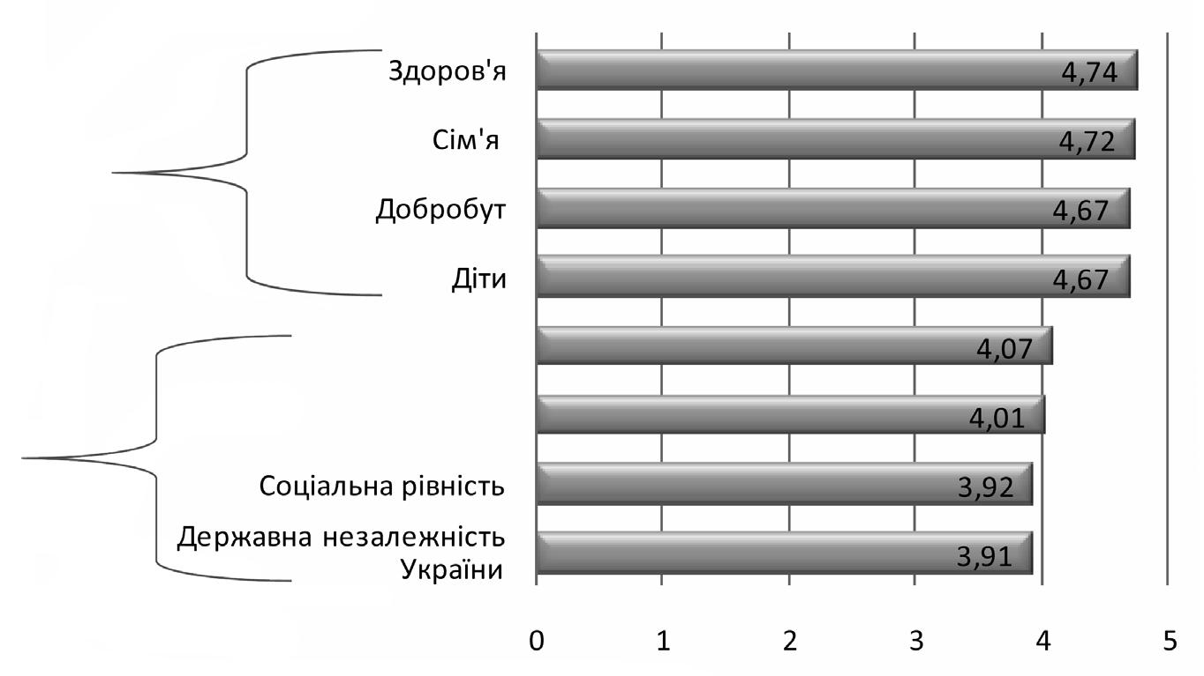
Концептуальні засади політики національної безпеки
Української держави в гуманітарній сфері
Діаграма 2.4.1. Домінуючі цінності українців за даними
моніторингу Інституту соціології НАН України

Досить ґрунтовно проблемою національних цінностей
займалися В.П. Горбулін та А.Б. Качинський. Вони структуру
ють систему національних цінностей, поділяючи їх на цінності
індивіда, цінності суспільства та цінності держави. До ціннос
тей індивіда відносяться: індивідуалізм, патріотизм, права та
свободи людини, право приватної власності та загальнолюдсь
кі цінності. Хоча остання цінність дещо іншого порядку. До
суспільних цінностей відносяться: добробут, соціальна спра
ведливість, міжетнічна та міжконфесійна злагода, ліберально
демократичні традиції, матеріальні й духовні надбання. До цін
ностей держави відносяться: природні ресурси, конституцій
ний лад, національна безпека, державний суверенітет, систе
ма міжнародних зв'язків, територіальна цілісність³⁰⁵[с.107].
На думку вищезгаданих дослідників подальше існування
держави й нації має розглядатися крізь призму її ціннісного
ядра, що консолідує суспільство, а саме: національна безпека,
духовні надбання, добробут, система міжнародних зв'язків,
патріотизм і соціальна справедливість.
На нашу думку до даної системи цінностей потрібно додати
такі індивідуальні цінності як любов до Бога (релігійність),

305 В.П. Горбулін, А.Б. Качинський.Засади національної безпеки України. К.: Інтертехнологія,
2009. – 272 с.
261

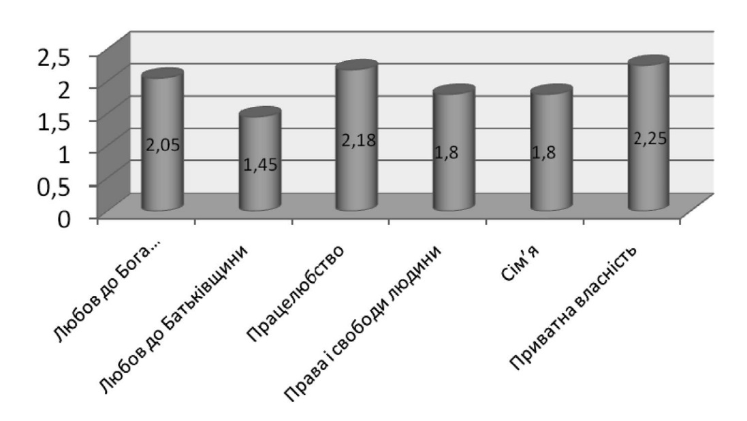
Політика національної безпеки Української держави
в гуманітарній сфері
терпимість; миролюбність; доброзичливість; працелюбство;
сім'я, які завжди були притаманними українцям і відобража
ють сутнісні засади українського національного характеру.
Ми проводили в рамках даного дослідження експертне
опитування щодо визначення домінуючих національних цін
ностей (цінності індивідуума, суспільства і держави) україн
ців. Ми попросили експертів оцінити цінності по пріоритет
ності, де 1 – найважливіша цінність, 2 – менш важлива; 3 –
не достатньо важлива цінність). Ми отримали такі результати.

Діаграма 2.4.2. Індивідуальні цінності українців

Серед домінуючих індивідуальних цінностей експерти
виділили патріотизм (1,45), права і свободи людини (1.8),
сімейні цінності (1,8).

262

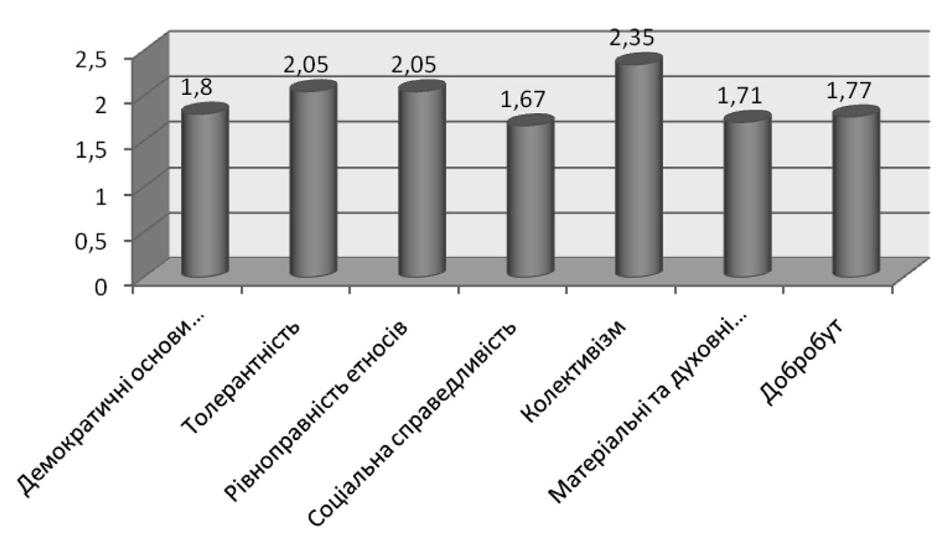
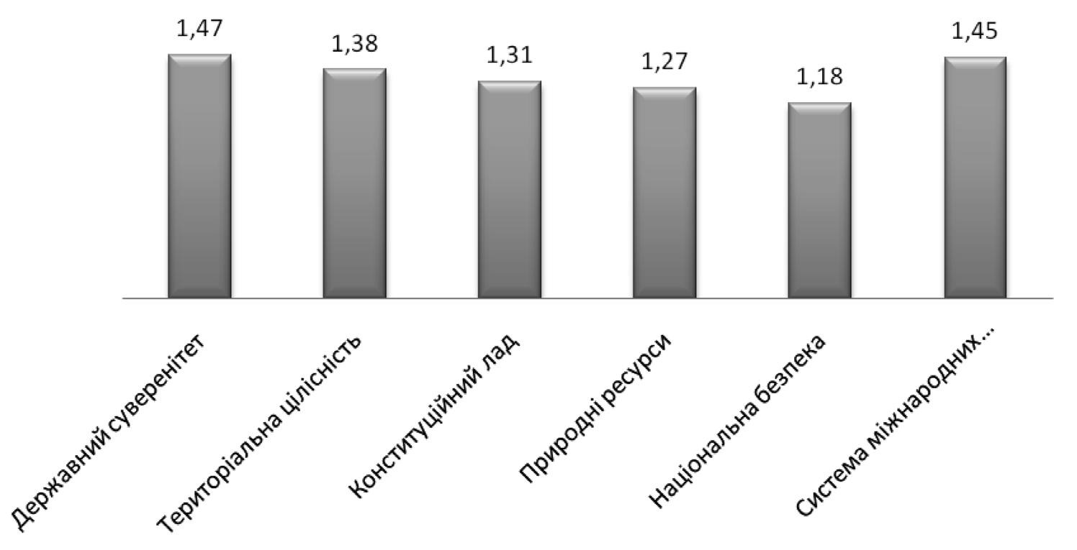
Концептуальні засади політики національної безпеки
Української держави в гуманітарній сфері
Діаграма 2.4.3. Суспільні цінності українців

Серед домінуючих суспільних цінностей експерти виділи
ли соціальну справедливість (1,67), матеріальні та духовні над
бання українського народу (1,71), добробут (1,77).

Діаграма 2.4.4. Цінності держави

Серед домінуючих цінностей держави експерти виділили:
національну безпеку (1,18), природні ресурси (1,27), конститу
ційний лад (1,31).
263

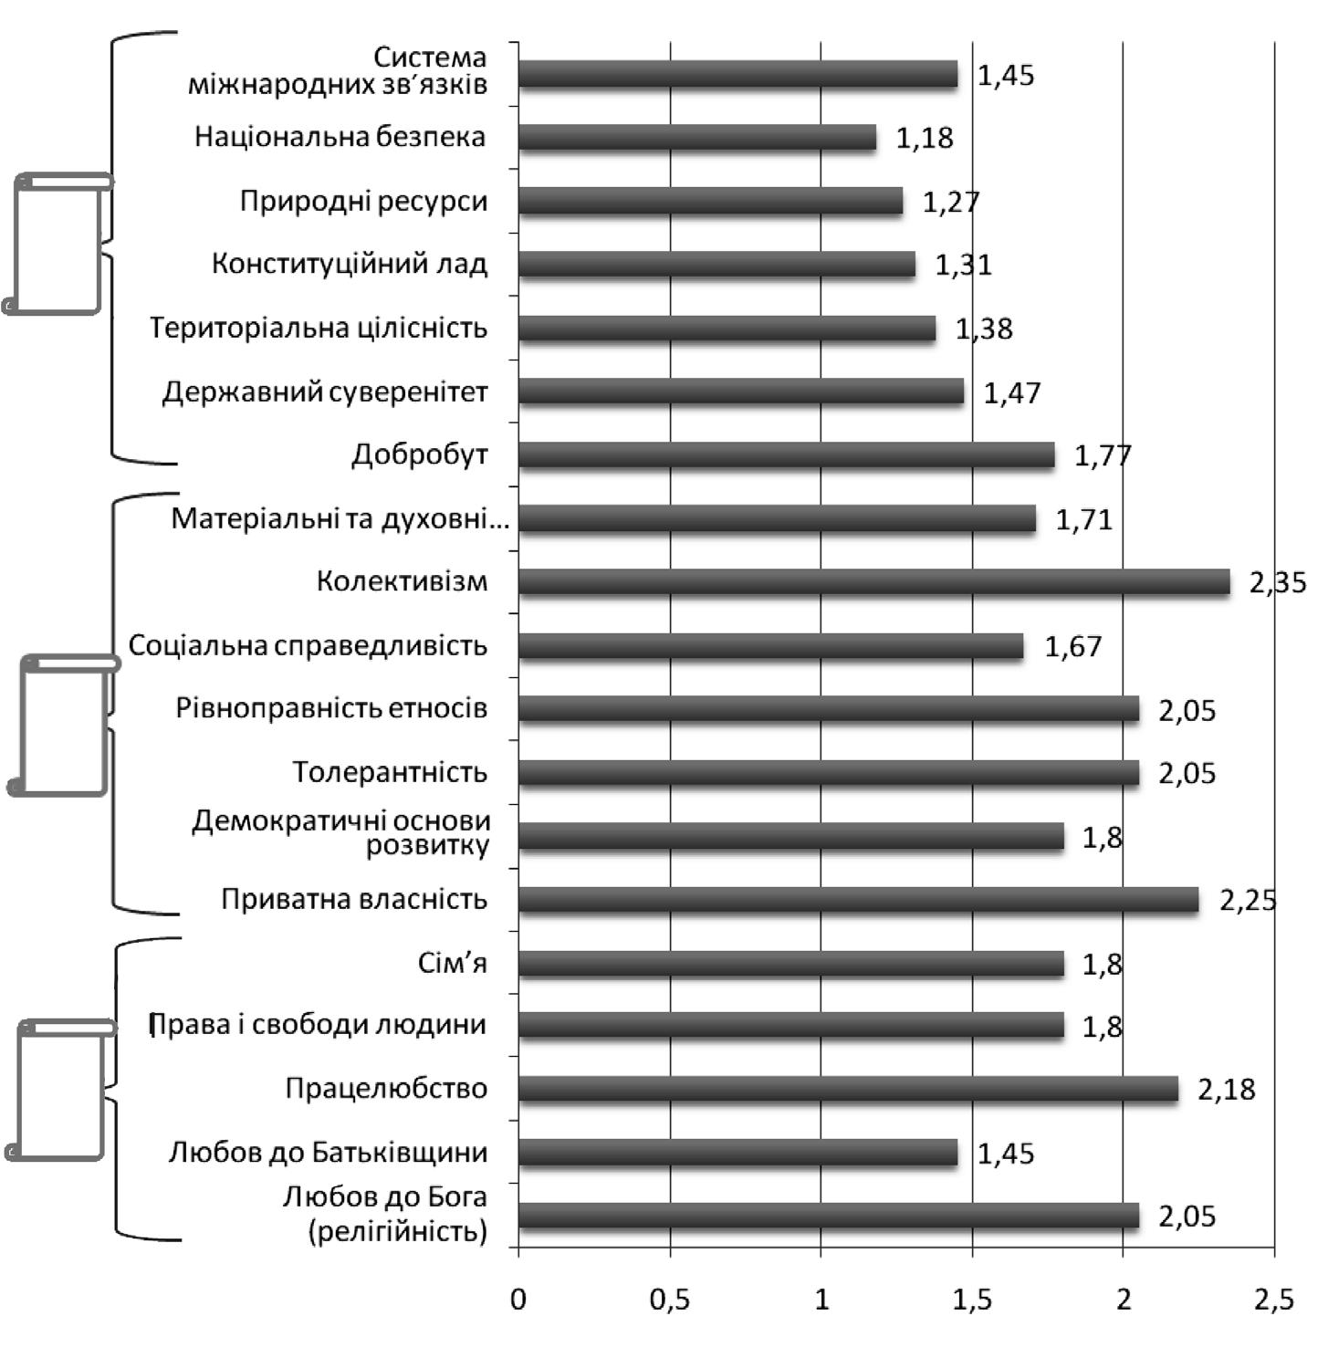
Політика національної безпеки Української держави
в гуманітарній сфері
Діаграма 2.4.5. Національні цінності українського народу

Якщо визначити ядро домінуючих цінностей українського
народу, то за даними експертного опитування до них слід від
нести: патріотизм, права і свободи людини, соціальну справед
ливість, матеріальні та духовні надбання українського народу,
національну безпеку, природні ресурси, конституційний лад,
що співвідносяться із висновками В.П. Горбуліна і А.Б. Ка
чинського та Інституту соціології НАН України.
Хоча слід відзначити, що за даними Інституту соціології
пріоритетними для населення є блок вітальних цінностей, які
виділяють і експерти, однак для останніх більш актуальними є
державні та суспільні цінності, які малопопулярні у населення.
Подібна диспозиція виглядає цілком закономірною, з огляду
264

Концептуальні засади політики національної безпеки
Української держави в гуманітарній сфері
на рівень мислення і глибину обізнаності пересічного грома
дянина і науковцяексперта. Це звісно зовсім не означає що
більшість населення не патріотична і не розуміє важливість
цінностей держави, питання в тому, що найперше опитані ви
значали все такі індивідуальні, особистості цінності, в той час
як експерти оцінювали суспільство в цілому. Також слід вра
хувати специфіку сприйняття пересічним громадянином низ
ки державних цінностей – часто це сприйняття абстрактне,
надто загальне, а іноді і відверто викривлене. Низька політич
на культура, а часто недостатній рівень освіченості українів
ускладнює об’єктивне заповнення ними подібних анкет.

